Religión Digital Opinión
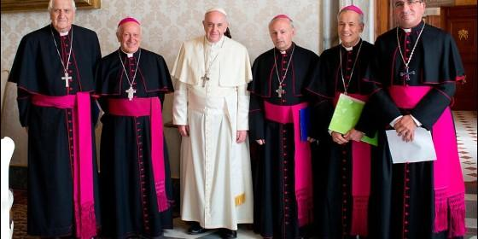
Francisco, con algunos obispos chilenos
Agencias

Visita ad límina de obispos en crisis

¿Quo vadis, episcopado chileno?

"Herida la esperanza, se trunca la misión esencial de la Iglesia"
Marco Antonio Velásquez Uribe, 17 de febrero de 2017 a las 08:21
Qué maravilloso sería que los obispos chilenos pudieran reconocer ante el Papa que son muchos los temas que los superan
(Marco Antonio Velásquez Uribe).- Hace pocos días, el destacado teólogo Jorge Costadoat sj ha publicado una incisiva reflexión titulada "Crisis en la Iglesia chilena". En su artículo aborda un tema de alcance global, que en Chile tiene una profundidad preocupante, precisamente porque hace sólo unas décadas la Iglesia chilena estuvo a la vanguardia en la acogida del Concilio Vaticano II.

Es cierto que muchas crisis anticipan procesos de cambio virtuosos. Sin embargo, la de la Iglesia chilena es diferente, porque encierra una crisis de esperanza. Y herida la esperanza, se trunca la misión esencial de la Iglesia, cual es comunicar universalmente esa "dulce y confortadora alegría del Evangelio".

El 23 de febrero, los obispos chilenos realizarán la tradicional visita ad límina al Papa. Seguramente la crisis de la Iglesia chilena estará presente; claro que bajo la mirada particular de quienes detentan la jerarquía episcopal.
Entonces, no estará presente la realidad de esos curas diocesanos que mayoritariamente enfrentan sus propias crisis personales, al constatar la escasa fecundidad de su ministerio apostólico. No aparecerá esa crisis vocacional que surge en medio de las tentaciones cotidianas, porque no siempre logran vivir en plenitud esas opciones radicales que un día juraron en la solemnidad de su ordenación. No estará presente ese silencioso miedo a sus obispos, especialmente ante las debilidades humanas que los asaltan como un ladrón furtivo. Tampoco estará presente esa soledad que muchos obispos ni siquiera han logrado percibir en sus curas.

Y tampoco estará presente la realidad concreta de esos religiosos y religiosas que ven cómo sus comunidades se van envejeciendo y reduciendo. No habrá espacio para decir que en algunas diócesis la convivencia con el obispo puede ser insoportable, y que la falta de libertad obliga a algunos provinciales a proteger sagazmente a sus camaradas, trasladándolos a diócesis menos represivas. Y seguramente habrá silencio respecto de la postergación, a veces inhumana, que deben soportar no pocas religiosas en una institución donde, su condición de género, las ubica en el último lugar de la Iglesia.
Ciertamente no estará presente la realidad de esos teólogos que, limitados en su libertad teológica, por mérito de algunos obispos, terminan perdiendo parresía profética para acompañar a un mundo anhelante de esperanza. Obviamente no habrá lugar para preguntarse, con el Papa, por qué la reflexión teológica no alcanza a iluminar aquellas realidades humanas que claman nuevas respuestas pastorales, como la de las personas homosexuales, o la postergación anacrónica de las mujeres en la vida de la Iglesia, o la ordenación de hombres y mujeres casados, o la integración de una gran cantidad de curas casados al servicio pastoral de la Iglesia.

Y sobre todo, no estará presente la voz de ese laicado tantas veces desoído y maltratado con el látigo de la desconfianza. No habrá lugar para contar que en Chile todavía queda un laicado que se empapó del Concilio y que se nutrió de las comunidades cristianas de base y que, en un momento en la historia, fueron marginados de la Iglesia porque comprendían que el ministerio del orden no era para mandar, sino para servir.
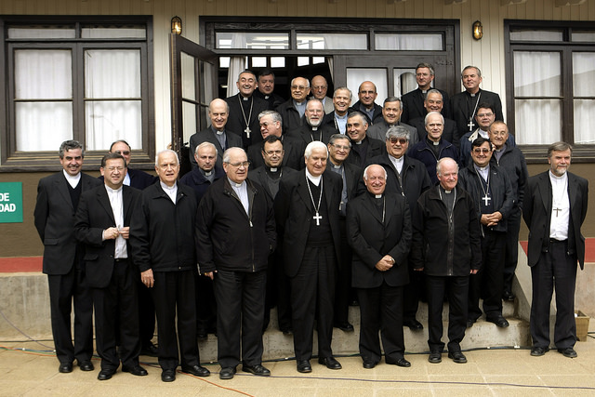
No le contarán al Papa que muchos curas y obispos no pudieron convivir con esa libertad de conciencia laical que los incomodaba en los consejos pastorales. No le dirán que eran laicos atrevidos, porque deseaban transparentar las cuentas, porque exigían testimonio de vida, porque esperaban de la Iglesia acompañamiento en su vida familiar y conyugal, en sus sindicatos, en sus organizaciones comunitarias o en sus opciones políticas.

Omitirán el alivio que sintieron ellos y sus curas cuando esos laicos se fueron de la Iglesia, porque se libraron de gente subversiva que, en vez de vivir en el templo, sólo aparecían en la misa dominical; mientras en el resto de la semana preferían estar en los centros de padres y apoderados, en las juntas de vecinos, en los partidos políticos, en los sindicatos o con su familia.

Obviamente no comentarán al Papa que en sus diócesis ya no hay profetas, que ése es un oficio caduco en sus Iglesias locales.

Pero tal vez, más de algún obispo pueda alentar la esperanza de todo un pueblo, abriendo su corazón de pastor ante el Papa.

Y decirle, en esta visita ad límina, que la causa de la crisis de la Iglesia chilena radica primariamente en el episcopado. Que el mundo con sus cambios fue más rápido que ellos, y que, abrumados con tareas administrativas y de control, ellos no fueron capaces de hacer oportunamente aquella conversión pastoral que tanto esperaron de sus fieles. Que les faltó coraje para confiar en los laicos, que los venció el miedo a las debilidades humanas de sus curas y que entonces les perdieron la confianza. Que nunca han podido armonizar sus afectos con el género femenino, y menos con las personas homosexuales, y que muchas veces, en esto, no hacen sino exteriorizar sus propios miedos e inseguridades.

Qué maravilloso sería que pudieran reconocer ante el Papa que son muchos los temas que los superan, que no siempre tienen respuestas oportunas y suficientes, que no lo saben todo, que muchas veces temen parecer imberbes en temas de la vida cotidiana y de relaciones humanas. Que les cuesta sentir pudor en asuntos donde no tienen experiencia. Que le temen a los conflictos, a los medios de comunicación, a los laicos maduros.

En confianza podrían reconocer que muchas veces se han dejado seducir por las comodidades y los privilegios sociales, porque se han creído literal y socialmente eso de ser autoridad episcopal. Y que, por eso mismo, han perdido libertad profética para condenar la injusticia social y que les cuesta poner el pecho ante los ataques que los poderosos dirigen contra sus fieles, porque temen perder sus dádivas y prebendas.

Seguramente estará presente, en la conversa con el Papa, el grave daño que los abusos de demasiado clero ha provocado en la Iglesia chilena. Pero, ojalá puedan reconocer con hidalguía que la crisis de la Iglesia, antes que por la pedofilia, tiene raíces previas que se agudizaron con esos graves escándalos.

Qué bueno sería que puedan recordar ante el Papa el testimonio de ese querido cura obrero chileno, el padre Alfonso Baeza, que surgió cuando el nuncio de aquellos años lo sorprendió para decirle que el papa quería nombrarlo obispo. Entonces, Alfonso junto con agradecer la confianza del Papa no aceptó aquel nombramiento, diciéndole al señor nuncio: "La fe que tengo apenas me alcanzaba para ser cura; no tengo fe suficiente para ser obispo".


